**Санкт**

**-**

**Петербургский**

**национальный**

**исследовательский**

**университет**

**информационных**

**технологий**

**,**

**механики**

**и**

**оптики**

**УЧЕБНЫЙ**

**ЦЕНТР**

**ОБЩЕЙ**

**ФИЗИКИ**

**ФТФ**



Группа Р3110 К работе допущен Студент Данилов Павел Юрьевич Работа выполнена

Преподаватель Коробков Максим Петрович

Отчет принят **Рабочий протокол и отчет по лабораторной работе №3.05**

**Температурная зависимость электрического сопротивления металла и полупроводника**

1. **Цель работы.**

Получить зависимость сопротивления металлического и полупроводникового образцов от их температур и вычислить тепловой коэффициент металла и ширину запрещенной зоны полупроводника.

1. **Задачи, решаемые при выполнении работы.**

Построить график R(t) для металлического образца и график lnR(1/T) для полупроводникового образца и оценить их линейность.

Вычислить тепловой коэффициент металла и ширину запрещенной зоны полупроводника.

1. **Объект исследования.**

Металлический и полупроводниковый образцы.

1. **Метод экспериментального исследования.**

Прямое многократное измерение силы тока и напряжения при различных

температурах.

1. **Рабочие формулы и исходные данные.**

Исходные данные:

Формулы:

1. **Измерительные приборы.**

|  |  |  |  |  |
| --- | --- | --- | --- | --- |
| *№ п/п* | *Наименование* | *Тип прибора* | *Используемый диапазон* | *Погрешность прибора* |
| 1 | Амперметр | Цифровой | 0-2000 мкА | 1 мкА |
| 2 | Вольтметр | Цифровой | 0-2 В | 0,001 В |

1. **Схема установки:**

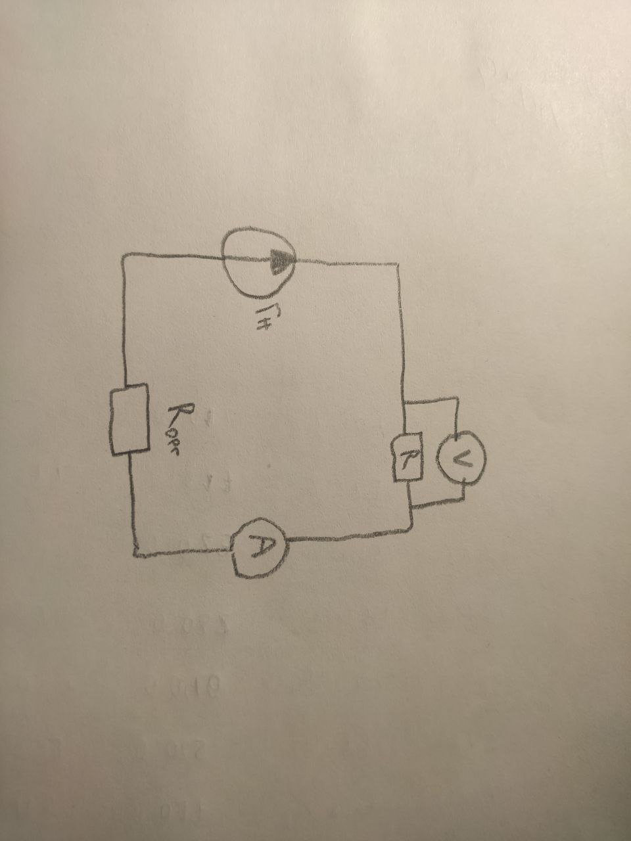

1. **Результаты прямых измерений и их обработки (*таблицы, примеры расчетов*).**

См. приложение: таблица 1, 2

1. **Расчет результатов косвенных измерений (*таблицы, примеры расчетов*).**

Разобьем точки таблицы 2(графика R(t)) на пары и рассчитаем α

|  |  |
| --- | --- |
| № | α, 1/K |
| 1|6 | 0,0046 |
| 2|7 | 0,0042 |
| 3|8 | 0,0040 |
| 4|9 | 0,0040 |
| 5|10 | 0,0038 |

|  |
| --- |
| <α> |
| 0,0041 |

Разобьем точки таблицы 1(графика lnR(1/T)) на пары и рассчитаем Eg

|  |  |
| --- | --- |
| № | Еg, эВ |
| 1|6 | 0,643 |
| 2|7 | 0,628 |
| 3|8 | 0,668 |
| 4|9 | 0,673 |
| 5|10 | 0,683 |

|  |
| --- |
| <Eg>, эВ |
| 0,659 |

1. **Расчет погрешностей измерений (*для прямых и косвенных измерений*).**

Погрешность α:

|  |  |
| --- | --- |
| ∆α, 1/K | Ɛα |
| 0,000401 | 9,8% |

Погрешность :

|  |  |
| --- | --- |
| ∆Eg, эВ | Ɛ Eg |
| 0,028 | 4,2% |

1. **Графики**

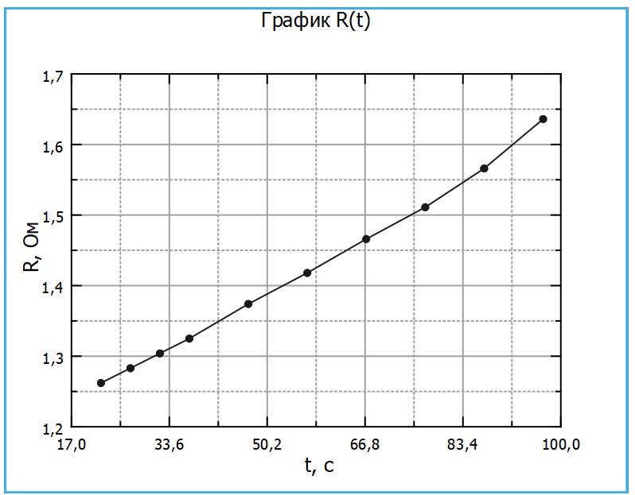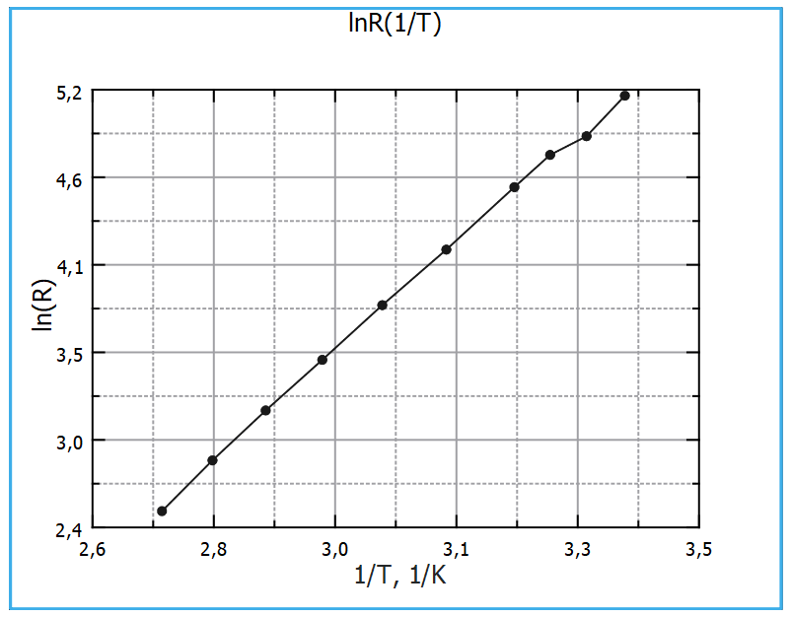

1. **Окончательные результаты.**

Температурный коэффициент сопротивления металла:

Ɛα=9,8%

Ширина запрещенной зоны полупроводника:

Ɛα=4,2%

Ɛα=4,2%

1. **Выводы.**
2. Судя по полученному температурному коэффициенту сопротивления, металлический образец изготовлен из алюминия, олова или серебра.
3. Судя по полученной ширине запрещенной зоны, полупроводниковый образец изготовлен из германия.
4. Качественная оценка линейности графиков показывает линейность обеих из них. Это подтверждает то, что сопротивление линейно возрастает у металлического образца и экспоненциально убывает у полупроводникового образца, в зависимости от температуры.
5. **Приложение.**

